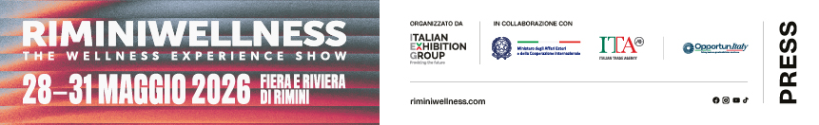

nota stampa

RIMINIWELLNESS 2026, INAUGURATA OGGI LA VENTESIMA EDIZIONE

- La manifestazione di Italian Exhibition Group ha iniziato ad accogliere il grande pubblico internazionale alla Fiera di Rimini e sulla Riviera per quattro giorni all’insegna del benessere
- Al centro della cerimonia inaugurale, i modelli legati alla sostenibilità e il valore dello sport per la comunità
- Al via l’energia delle competizioni internazionali mentre l'Innovation Area accende i riflettori sullo sviluppo tecnologico e strategico dell'intero comparto

Rimini, 28 maggio 2026 – L’attesa è finita: ha preso il via oggi la ventesima edizione di RiminiWellness, la manifestazione internazionale di Italian Exhibition Group (IEG) che fino a domenica 31 trasforma la Fiera di Rimini e la Riviera nel cuore dello sport, dell’innovazione e del benessere. Un’apertura all’insegna dell’energia, con 30 padiglioni e oltre 190.000 mq tra spazi interni ed esterni che fanno da palcoscenico a competizioni, dimostrazioni e attività sportive, mentre la Rivera ha iniziato ad animarsi con le attività di RiminiWellnessOFF, quarta edizione del fuori fiera organizzata in collaborazione con il Comune di Rimini.

IL TAGLIO DEL NASTRO: LE ISTITUZIONI DANNO IL VIA ALLA VENTESIMA EDIZIONE
Al centro della cerimonia di apertura dell’evento il tema dello sport e del benessere come leva di innovazione e sviluppo per imprese e territori con gli interventi del presidente di IEG Maurizio Ermeti, del sindaco di Rimini Jamil Sadegholvaad, il presidente della Regione Autonoma Friuli-Venezia Giulia Massimiliano Fedriga, il direttore centrale per i settori dell’export di ICE Agenzia Maurizio Forte, il Sottosegretario di Stato per l’Ambiente e la Sicurezza Energetica Claudio Barbaro e l’assessora a turismo, commercio e sport della Regione Emilia-Romagna Roberta Frisoni.

SFIDE INTERNAZIONALI E ALTA FORMAZIONE: IL RACCONTO DELLA PRIMA GIORNATA
Gli allenamenti e le competizioni sportive si fondono in Fiera con l'eccellenza dell'aggiornamento professionale. A dettare il ritmo fin dalle prime ore di apertura è stato Hyrox, protagonista con quattro giorni di gare pronte a testare la resistenza di migliaia di atleti. Panatta propone due appuntamenti d'eccellenza come il Panatta Rimini Contest e la Diamond Cup Rimini. Le sfide si intensificano ulteriormente con Italian Showdown 2026, la grande celebrazione della comunità italiana di CrossFit® che avrà inizio domani. Parallelamente allo spettacolo sportivo, riflettori puntati anche sull'aggiornamento degli operatori di settore. A RiminiWellness viene infatti presentata in anteprima europea la nuova disciplina Water Cross, protagonista nell'Acquapower Stage, mentre Matrix Fitness ha inaugurato la propria Educational Lounge, un programma di seminari su temi cruciali come gestione aziendale, AI, longevità e prestazioni.

INNOVATION AREA: STARTUP, TURISMO E NUOVE CONNESSIONI PER IL FUTURO DEL WELLNESS
Nell’Innovation Area di RiminiWellness startup, scale-up e team di ricerca presentano soluzioni innovative per il mondo del wellness. Realizzata con Tecnopolo di Rimini, Clust-ER Health, Clust-ER Turismo Emilia-Romagna e ANGI, l’area punta a favorire business, nuove opportunità di mentorship e l’incontro tra progetti innovativi, incubatori e acceleratori. Sabato 30 maggio in programma la Pitch Competition, con 30 startup e PMI innovative su salute, AI, nutrizione, turismo wellness, longevity e sport economy.

IL FUTURO DELLO SPORT PASSA DA AMBIENTE, INCLUSIONE E IMPATTO SOCIALE
Al via questo pomeriggio il forum “Lo sport che genera valore per ambiente e comunità”, patrocinato dal Ministro per le Disabilità e dal Ministero dell’Ambiente. Sarà presente il Sottosegretario di Stato Claudio Barbaro, con interventi di Fabio Salerno e Niclas Svenningsen (UNFCCC). I lavori si chiuderanno con l'allenatore della Nazionale femminile di basket Andrea Capobianco. Il forum proseguirà domani con il corso di formazione “La sostenibilità come leva d'impresa”, dedicato alle buone pratiche per la gestione sportiva, che aprirà con il saluto del Ministro per le Disabilità Alessandra Locatelli. Protagonisti club, aziende e organizzazioni come Juventus FC, NATIVA, GOfit, SCARPA ed EPSI, per un’occasione formativa su organizzazione di eventi a basso impatto, fino all’economia circolare e ai finanziamenti europei.

GLI EVENTI DELLA SECONDA GIORNATA, TRA WELLNESS TOURISM E CUCINA DEL BENESSERE
Il prestigio internazionale di RiminiWellness trova conferma nella prima edizione italiana del World Active Summit, in programma in Sala Diotallevi 2. Per la terza Assemblea Generale e l’elezione del nuovo Board of Directors, World Active sceglie infatti Rimini come sede per definire leadership e strategie della federazione per i prossimi anni, rafforzando il ruolo dell’attività fisica come pilastro della salute pubblica in collaborazione con l’Organizzazione Mondiale della Sanità (OMS).
I dati e le analisi che verranno presentati nella Body&Mind Arena da CNA Emilia-Romagna, evidenzieranno come Slow Tourism, cicloturismo ed esperienze territoriali contribuiscano alla nascita di nuovi modelli economici locali. Interverranno Roberta Frisoni, assessora regionale al Turismo, Laura Sillato, presidente di CNA Turismo e Commercio Emilia-Romagna, Nicola Cesari, sindaco di Sorbolo Mezzani, Susanna Maggioni, vicepresidente FIAB Italia, e Christian Bertoni, vicepresidente APS Senio e Gesso. Nel pomeriggio gli incontri proseguiranno con gli scenari futuri del Wellness Tourism condotto da Paola Rizzitelli.
Il dibattito sul futuro dei club di fitness e del wellness tra trend di settore, community e strategie continuerà nella Fitness Innovation Arena (B3) con il workshop guidato dalla Industry Leader Natalia Karbasova, fondatrice di FitTech Club, una delle voci più autorevoli in Europa sul fitness business.
E ancora, il focus tecnologico con "Human First, Tech Forward: AI’s Role in the Future of Fitness & Health Coaching", con Kathleen Ferguson e Igor Castiglia, approfondiranno il ruolo dell’intelligenza artificiale nel coaching, tra valore tecnologico e centralità della relazione umana.
Infine, ALMA - La Scuola Internazionale di Cucina Italiana, attraverso la divisione Culinary Wellness Solutions, anticipa a Rimini il nuovo Master in Health and Performance Chef, trasformando il cibo in un asset strategico per cliniche di longevità, realtà sportive e ospitalità B2B.

ABOUT RIMINIWELLNESS 2026
Data: 28/31 maggio 2026; qualifica: fiera internazionale; organizzazione: Italian Exhibition Group S.p.A.; periodicità: annuale; edizione: 20ª; ingresso: pubblico e operatori; info: www.riminiwellness.com

PRESS CONTACT ITALIAN EXHIBITION GROUP
head of corporate communication & media relation: Elisabetta Vitali
press office manager: Marco Forcellini, Pier Francesco Bellini | press office coordinator: Luca Paganin | press office specialist: Mirko Malgieri; Nicoletta Evangelisti | press office assistant: Julia Andreatta media@iegexpo.it

MEDIA AGENCY RIMINIWELLNESS 2026
Naper Multimedia| Zoe Perna | T. +39 02 97699600 | zoe.perna@napermultimedia.it | staff@napermultimedia.it

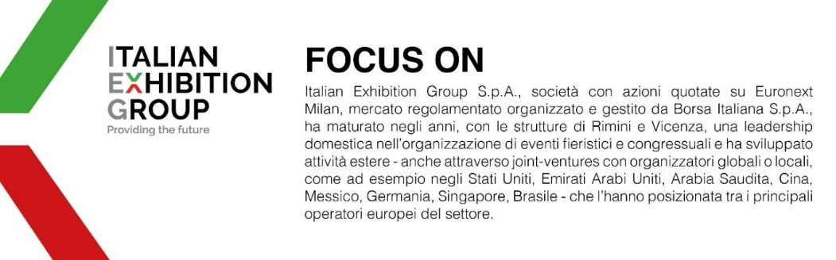
Il presente comunicato stampa contiene elementi previsionali e stime che riflettono le attuali opinioni del management (“forward-looking statements”) specie per quanto riguarda performance gestionali future, realizzazione di investimenti, andamento dei flussi di cassa ed evoluzione della struttura finanziaria. I forward-looking statements hanno per loro natura una componente di rischio e incertezza perché dipendono dal verificarsi di eventi futuri. I risultati effettivi potranno differire anche in misura significativa rispetto a quelli annunciati, in relazione a una pluralità di fattori tra cui, a solo titolo esemplificativo: andamento del mercato della ristorazione fuori casa e dei flussi turistici in Italia, andamento del mercato orafo - gioielliero, andamento del mercato della green economy; evoluzione del prezzo delle materie prime; condizioni macroeconomiche generali; fattori geopolitici ed evoluzioni del quadro normativo. Le informazioni contenute nel presente comunicato, inoltre, non pretendono di essere complete, né sono state verificate da terze parti indipendenti. Le proiezioni, le stime e gli obiettivi qui presentati si basano sulle informazioni a disposizione della Società alla data del presente comunicato.

